С 26 по 30 октября в школе с 1 по 11 класс был проведен "Самый Большой урок в Мире".
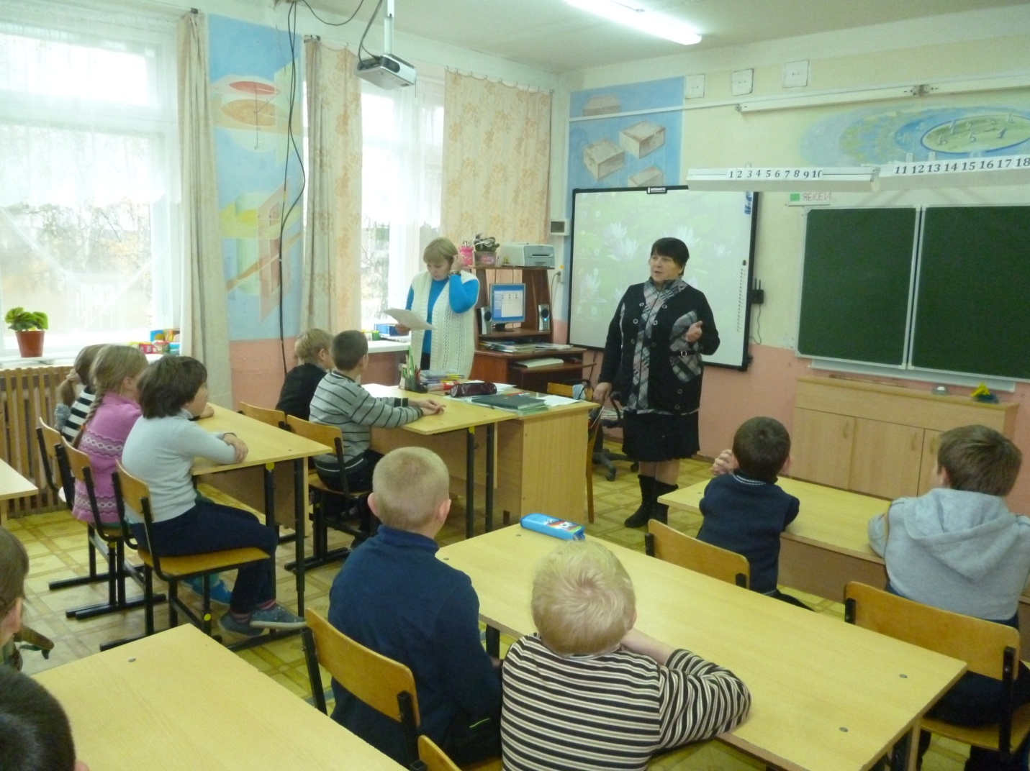
Цель урока- формирование толерантного отношения к инвалидам и лицам с ограниченными возможностями здоровья.
